重庆市沙坪坝区树人景瑞小学校 2025—2026 学年秋季寒假

“智创未来”人工智能主题跨学科项目式实践作业

一、项目背景
学习，从来不止于课堂与书本 ，它更源于我们对生活的细微观察、真切感受与主动创造。这个寒假，请你带着一颗好奇的心和一双善于发现的眼睛，细心留意：我们的 日常生活中，是否还存在一些不够便利、可以优化的小角落？ 它可能是家庭里的一个小烦恼，社区中的一个小不便，或是你观察到的某个值得关心的社会小议题。现在，邀请你化身“ 智创未来小小科学家”，综合运用语文、数学、艺术、科学、科技等多学科的知识与能力 ，设计一个“ 我的AI 生活”解决方案！期待你的灵感迸发 ，用创意与实践， 点亮寒假生活！
二、项目启动
【你的任务】像侦探一样，在生活中发现一个真实、具体 ，并且你认为值得用人工智能（AI）来优化或解决的问题。请思考并写下你的问题：
在日常生活中,夜晚起身时摸黑找开关是一件既不方便又存在安全隐患的事情。为了解决这个问题,我设计了一款“AI智能语音灯”，当夜晚要起身时只用叫它打开灯就行了,不用像以前那样半天找不到并关了。
三、项目进程
第一阶段：方案设计师（2 月 5 日前）
【你的角色】现在 ，你是一名“ 我的AI 生活 ”解决方案架构师 。请为你发现的问题 ，设计一个智能解决方案。
【任务指引】
1.创意命名： 为你的AI助手或智能设备起一个酷炫的名字。

2. 功能描述： 详细描述它如何工作。
3. 学科融合：
语文 ：将以上构思写成一段清晰的《解决方案说明》。
数学： 思考并列出方案中可能需要用到的数据或测量。
艺术： 为你的Al助手或设备绘制一张彩色设计图
（例如即梦 Al:https://jimeng.jianying.com/ ）。
创+ ：用文字描述运行程序。
【方案成果】一份图文并茂的《 “XXX”Al 解决方案设计方案》。
实物模型：用橡皮泥捏成盒子，盒子里装语言板和小灯泡。
程序模拟：使用智能公元，创作好产品后，进行烧录。
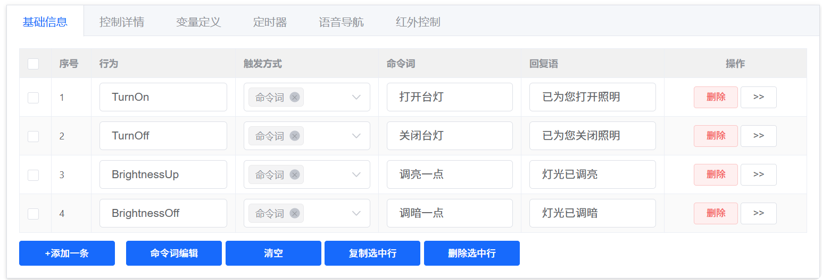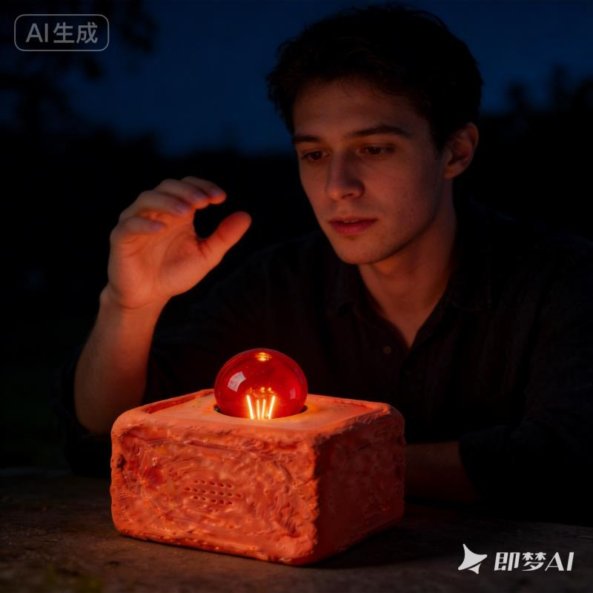

第二阶段：原型工程师（2 月 12 日前）
【你的角色】现在，你是一名“ 动手创造的工程师” 。请尝试将你的设计变为一个可以演示的原型。
【任务指引】
1. 实物模型： 制作一个可以展示基本外形和结构的实物模型。
2. 数字模型： 运用学过的相关软件、程序 ，创建你的Al设备的数字模型。
3. 程序模拟： 将解决方案编写成一个可以运行演示的小程序。
【数字成果】可运行的方案解决程序。第三阶段：反思优化师（2 月 25 日前）
【你的角色】现在，你是一名“追求卓越的产品经理”。请对你的项目进行
回顾与升级思考。
【任务指引 】
1. 回顾挑战：在实践过程中，遇到的最大困难是什么？ 你是如何尝试解决的？
2.评估效果： 你的方案解决了最初提出的问题吗？ 还有哪些不足？
3. 总结收获： 你在本次项目式学习有哪些收获？
【 总结成果】请根据“任务指引”提出的问题 ，撰写自 己的项目反思报告。
回顾挑战：最大的困难可能是程序会出现错误，导致语言板识别错误，经过调整解决了问题。
评估效果：这个方案基本解决了起夜找灯的问题，但也存在不足，比如在嘈杂环境容易识别错误。
总结收获：我学会了如何将生活中的小问题转化为一个科技方案。
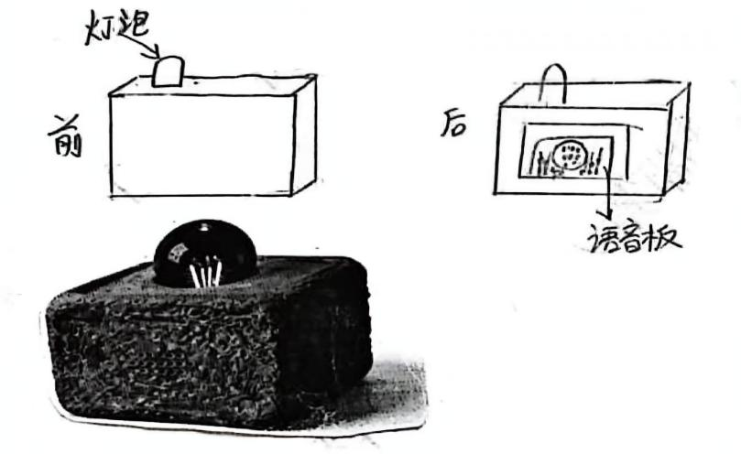
四、项目成果 （开学前）
将过程性整理成电子资料，并上传数字化展示平台（ www.cqsrjrxx lt.com ）对应的班级帖子中，注意以文件形式上传，过程性资料可以上传图片，开学后将人工智能作品交给班主任。

